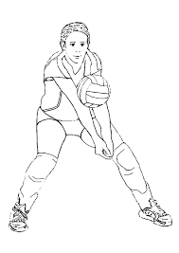
FLEYR skipar fyri dreingjaflogbóltskapping.

Kappingin verður týsdagin 15.okt. 2019

Kl. 18.00 – 20.00 í Stórhøllini á Hálsi

Reglur:
”Teenvolley”
Dreingir, sum ganga í 7., 8. ella 9. Flokki
3 spælarar á hvørjum liði.
Vanlig flogbóltssløg
Spælt verður upp til 20 stig – best av 3 settum.

Tilmelding til fleyr@fleyr.fo innan 10. okt.
Ókeypis luttøka.

Vinningar til vinnandi liðið er sponsorerað av:



